**Pályaszerkesztő használata**

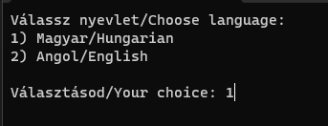A programba való belépéskor, először is meg kell adnunk a nyelvet, hogyan kívánjuk használni. A lehetőség sorszámát beírva ENTER gomb lenyomásával tudjuk megerősíteni a választásunkat!

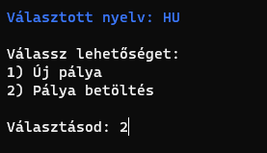A kiválasztott nyelvet visszajelzésképp a konzol tetején látjuk kiírva. Miután beállítottuk, kiválasztjuk azt is, hogy egy új, üres pályát hozunk létre, vagy egy, már megadottat módosítunk tetszésünk szerint, itt szintén a sorszám beírásával kell kiválasztanunk.

Ha a 2. lehetőséget választjuk, válaszolnunk kell még egy feltett kérdésre, mégpedig meg kell adni a fájlnevet/elérési útját.

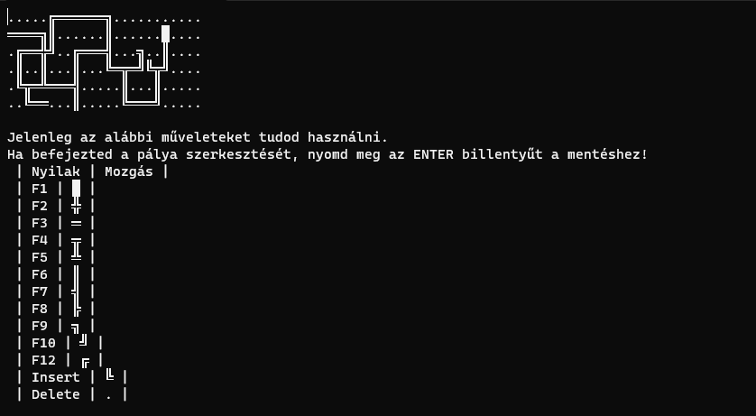Ha mindent jól csináltunk, máris a szerkesztőben találjuk magunkat. A pályán a nyilakkal tudunk mozogni. A megadott funkcióbillentyűkkel, az INSERT és DELETE billentyűkkel tudjuk pakolgatni a pálya elemeit tetszésünk szerint.

Ha befejeztük a szerkesztést, meguntuk, vagy csak a biztonság kedvéért menteni szeretnénk, az ENTER megnyomása utána meg tudjuk tenni. Ezután meg kell erősíteni, hogy biztosan mentünk-e vagy folytatjuk a szerkesztést, ekkor az END billentyűt kell megnyomni.

A mentés esetén egyetlen dologra van már csak szükség, megadni a fájlnevet/mentési útvonalat.



Visszalépés esetén a HOME gombot kell megnyomni, ekkor ugyanazt a képernyőt látjuk, ahol látjuk a funkcióbillentyűkhöz tartozó elemeket.

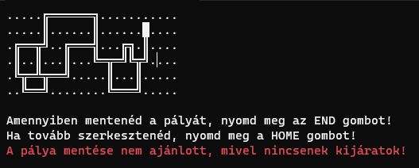Ha tovább léptünk a mentést megerősítő képernyőre, találkozhatunk olyan esettel is, mikor figyelmeztet minket a program. Ilyen három esetben fordulhat elő. Egyik lehetőség, ha nincsen a térképen kincses terem, ha nincsen kijárat vagy mindkettő egyszerre teljesül.

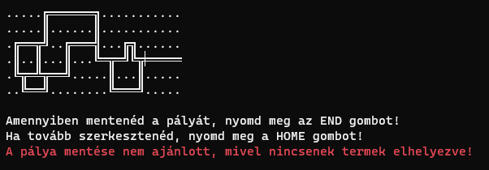

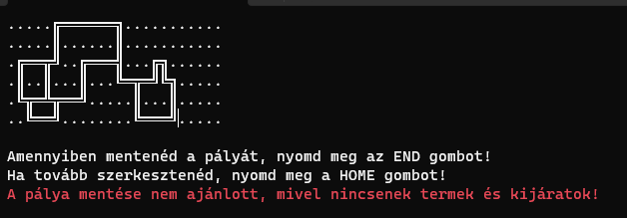

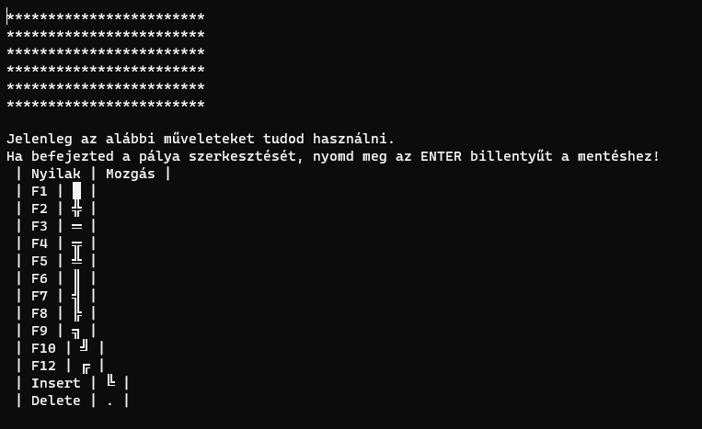Ha az elején azt választjuk, hogy új térképet kérünk, értelemszerűen egy teljesen tiszta térképet kapunk, ahol kedvünk szerint módosíthatjuk a pályánk elemeit.

A szerkesztő teljeskörű angol nyelv támogatással is rendelkezik!